中国铁矿石价格指数（CIOPI）

中国钢铁工业协会 2017年1月13日印发

一、进口铁矿石价格（OPI）
1月13日，直接进口铁矿石62%品位干基粉矿到岸价格为79.33美元/吨（即1.2795美元/吨度），环比每吨上升0.04美元，升幅为0.05%；当月平均价格为77.84美元/吨。
1月13日，现货贸易进口铁矿石62%品位干基粉矿人民币含税价格为687.01元/吨，环比每吨下降0.28元，降幅为0.04%，当月平均价格为675.05元/吨。
1月13日，直接进口铁矿石58%品位干基粉矿到岸价格为69.15美元/吨（即1.1922美元/吨度），环比每吨上升0.07美元，升幅为0.10%；当月平均价格为67.50美元/吨。
1月13日，现货贸易进口铁矿石58%品位干基粉矿人民币含税价格为572.54元/吨，环比每吨上升0.44元，升幅为0.08%，当月平均价格为561.67元/吨。
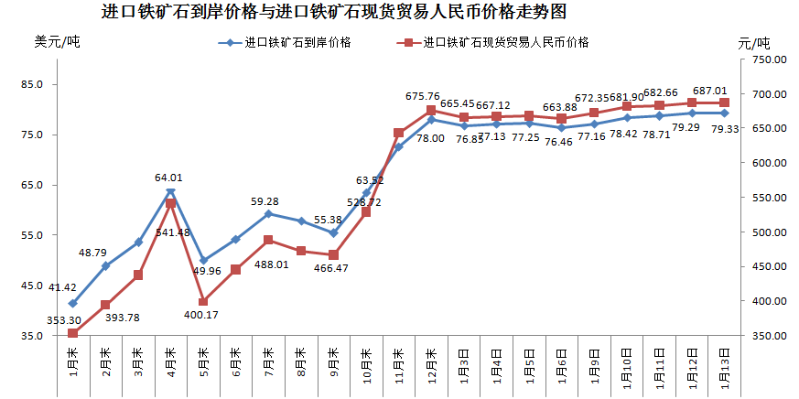
二、国产铁矿石价格
1月13日，国产铁矿石62%品位干基铁精矿含税价格为607.54元/吨，环比每吨上升1.82元，升幅为0.30%；比进口铁矿石低79.47元/吨，降幅为11.57%；当月平均价格为605.02元/吨，比进口铁矿石低70.03元/吨，降幅为10.37%。
1月13日，国产铁矿石65%品位干基铁精矿含税价格为653.27元/吨，环比每吨上升2.16元，升幅为0.33%；当月平均价格为650.24元/吨。
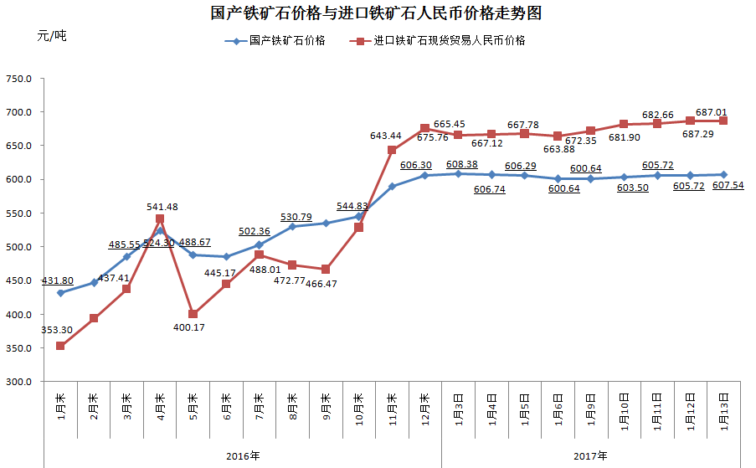
三、中国铁矿石价格指数（CIOPI）
1月13日，中国铁矿石价格指数（CIOPI）284.57点，环比上升0.24点，升幅为0.08%。其中：国产铁矿石价格指数为236.10点，环比上升0.70点，升幅为0.30%；进口铁矿石价格指数为293.71点，环比上升0.15点，升幅为0.05%。
